Thomson
Fait par Zachary Gilbert
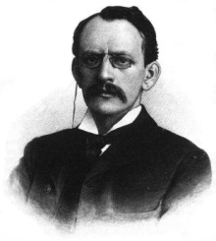
Nom au complet : Joseph John Thomson

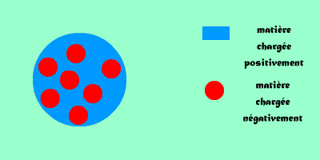
Découverte : Charge

Nationalité : Anglais

Période de temps : 1856 - 1940

